Actualizar el kernel
¿Qué es el kernel? Si tienes Linux, sabrás de sobra lo que es. En caso contrario y en resumidas cuentas, el kernel es el núcleo principal, el encargado de que todo funcione correctamente. Por eso, te explicamos cómo actualizar el kernel en Ubuntu. No es la única distribución o distro de Linux, pero sí la más utilizada. Puedes hacerlo a mano, pero es un proceso tedioso y no recomendable, salvo que sepas hacerlo y controles a la perfección el sistema, así que hay otra opción es recurrir a Ukuu (Ubuntu Kernel Update Utility), una herramienta para actualizar el núcleo del sistema sin complicaciones, en unos pocos clics y para cualquier usuario.
Lo primero que debes hacer es instalarlo:
- Abre un terminal
- Ejecuta lo siguiente:
  - sudo apt-add-repository -y ppa:cappelikan/ppa
- Añádelo
- Actualiza los repositorios de software
- Instala con:
  - Sudo apt update
  - Sudo apt install mainline
- Espera unos segundos y estará instalado
Una vez que tengas Ukuu instalado, ya puedes actualizar el kernel de Ubuntu fácilmente ejecutándola, sin complicaciones como en la forma tradicional:
- Teclea mainline-gtk
- Se abrirá una ventana emergente con todas las versiones
- Verás cuál es la versión instalada y cuál es la última disponible
- Toca en el botón “actualizar”
- Se abrirá una nueva ventana emergente para gestionar notificaciones
  - Notificar cuando haya una nueva versión disponible
- Marca con check esta opción
- Elige el tiempo de comprobación de versiones: cada cuántas horas quieres que se compruebe si hay algo nuevo y que te avise en caso de que así sea
- Selecciona la versión que quieras instalar
- Pulsa en “Instalar”
- Empezará a descargarse de forma automática
- Tardará varios minutos el proceso
- Una vez que termine, reinicia
- Vuelve a los pasos anteriores para comprobar qué versión aparece ahora
Ya habrás actualizado el Kernel de Ubuntu fácilmente con Mainline.
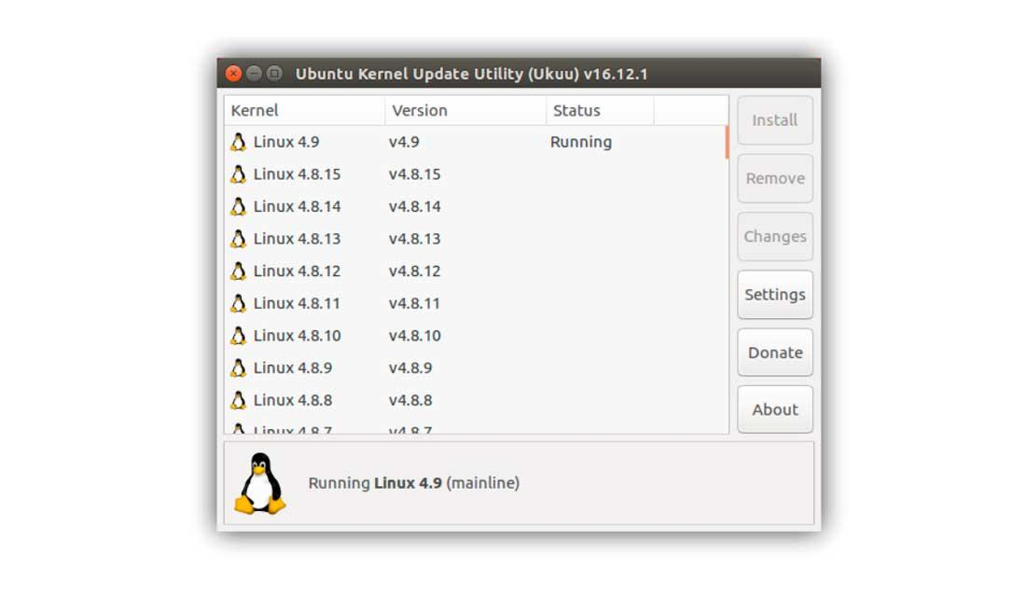

Hacer un “Degradado” a un Kernel

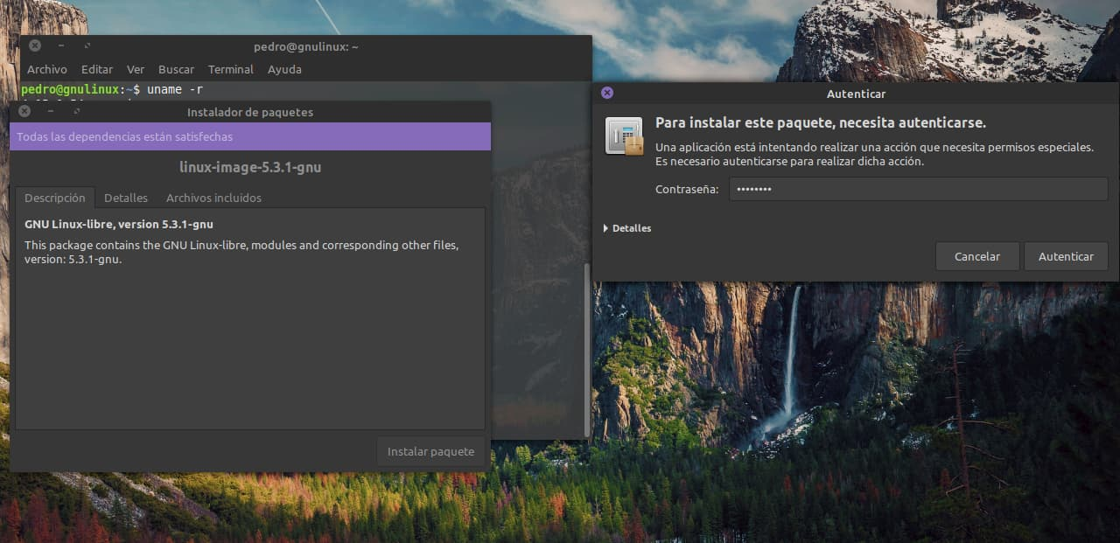
GNU/Linux también existe por el kernel. Sin él, nada en este ecosistema de distros existiría. Si estás familiarizado con el funcionamiento de GNU/Linux, Linux es el núcleo. Todo lo demás es el sistema operativo en si, son herramientas que interactúan con él. Estas herramientas te permiten realizar un trabajo real, pero no podríamos hacer nada sin el kernel.
Generalmente todo debería de ir bien si no cambias nada, pero las actualizaciones del kernel pueden salir mal. Cuando el kernel actualizado no te permite usar tu ordenador, es el momento de degradar.
La buena nueva si has actualizado recientemente tu kernel es que este proceso casi nunca se deshace del kernel antiguo. El único caso en el que esto puede ocurrir es si desinstalas inmediatamente el núcleo más antiguo, lo que no es una buena idea.
Para arrancar en un equipo antiguo, deberás reiniciar el equipo. Cuando al arrancar el sistema carga GRUB, es posible que tengas que pulsar una tecla para seleccionar opciones no estándar. En algunos sistemas, los núcleos más antiguos se mostrarán aquí, mientras que en Ubuntu tendrá que seleccionar “Opciones avanzadas para Ubuntu” para encontrar núcleos más antiguos.
Una vez que selecciones el kernel más antiguo, arrancará en tu sistema. Todo debería funcionar como antes. Si sigues teniendo problemas, puede que el núcleo no sea el problema.
Si has arrancado tu ordenador y todo está funcionando como estaba previsto, es probable que el problema sea el núcleo actualizado. Técnicamente podrías hacer esto cada vez que arrancas tu ordenador, pero tiene más sentido eliminar el kernel problemático.
Yo, por ejemplo tengo en estos momentos Mint. Esta distribución GNU/Linux usa el núcleo 4.15.0-54-generic. Este kernel tiene blobs binarios sin el código fuente disponible, por lo que quiero instalar el kernel-libre.
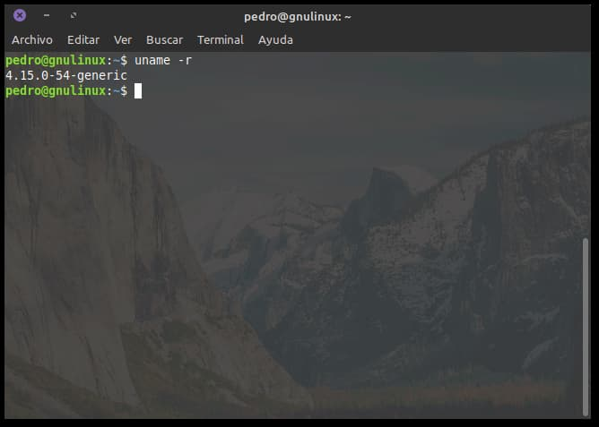
Puedes hacerlo utilizando las herramientas de gestión de paquetes de tu distribución. En mi caso he usado GDEBI,
Esto va a diferir según el sistema que estés utilizando. También necesitarás saber la versión del kernel que deseas eliminar. En mi caso, supongamos que el kernel-libre no va bien, me da problemas. Esto se puede encontrar durante el arranque en la pantalla de GRUB. Para Ubuntu y otras distribuciones basadas en APT, puedes utilizar un comando como el siguiente:
$ sudo apt remove linux-image-VERSIÓN-generic linux-headers-VERSIÓN-generic
Necesitarás reemplazar VERSIÓN anterior con el número de versión exacto del núcleo del problema que deseas eliminar. Si sólo deseas retenerlos por un tiempo, puedes usar el siguiente comando:
$ sudo apt-mark hold linux-image-generic linux-headers-generic
Una de las maneras más fáciles de evitar este tipo de problemas es evitar la actualización inmediata. Esto te dará la oportunidad de ver si aparece algún informe de usuarios que tengan problemas con el kernel. Debes estar especialmente atento a los usuarios con hardware similar al tuyo.
Si la estabilidad es la clave para ti, también puedes optar por utilizar las distribuciones LTS. Estas actualizaciones son menos frecuentes, aparte de las actualizaciones de seguridad. Esto significa que puedes contar con que estos son más estables que las distribuciones promedio.
Aunque la degradación es la forma más fácil de tratar los problemas relacionados con el núcleo, no es la única. A veces tampoco es posible. Tal vez el núcleo de las actualizaciones incluye soporte de hardware que necesitas desesperadamente, mientras que el error está relacionado con hardware que ni siquiera usas.

